ESCOLA BÁSICA MUNICIPAL “CESAR AVELINO BRAGAGNOLO”.
ERVAL VELHO, 20 DE AGOSTO DE 2020.
PROFESSORES: LAURA, MARCIA E FERNANDO.
“AS ATIVIDADES A SEGUIR DEVERÃO SER ENTREGUES NO DIA 03 DE SETEMBRO DE 2020”.

SENHORES PAIS OU RESPONSÁVEIS, AS ATIVIDADES DEVEM SER REALIZADAS COM AUXÍLIO E NO LIVRO DIDÁTICO “APRENDE BRASIL”.

ATIVIDADES DE PORTUGUÊS.

- AS ATIVIDADES DA PÁGINA 12, “CARDÁPIO” FORAM ADAPTADAS PARA QUE VOCÊ POSSA REALIZÁ-LA EM CASA.

INSTRUÇÕES:

1- VOCÊ RECEBEU UMA CAIXA DE MASSINHA DE MODELAR. COM O SEU FILHO, MONTE PIZZAS DE MASSINHA DE MODELAR. VOCÊ RECEBEU TAMBÉM SUGESTÕES DE PIZZAS.
2-VOCÊ E SEU FILHO DEVERÃO MONTAR VÁRIOS TIPOS DE PIZZAS COM AS MASSINHAS.
3- PRONTAS AS PIZZAS, ORGANIZEM O CARDÁPIO (DEVEM FAZER EM UMA FOLHA PARA ENTREGAR) QUE SERÁ UTILIZADO PELOS CLIENTES E O GARÇOM DA PIZZARIA. O CARDÁPIO DEVE CONTER: O NOME DA PIZZARIA, OS TIPOS DE PIZZA (QUE DEVEM SER ORGANIZADOS EM ORDEM ALFABÉTICA) JUNTAMENTE COM OS INGREDIENTES DE CADA PIZZA.
4- DEPOIS DE PRONTOS O CARDÁPIO E AS PIZZAS, REPRESENTEM UMA CENA EM QUE OS CLIENTES CHEGAM A PIZZARIA, CHAMAM O GARÇOM, SOLICITAM O CARDÁPIO E FAZEM O PEDIDO. ÓTIMA DIVERSÃO!!!

- ATIVIDADES DA PÁGINA 13: FAÇA A LEITURA PARA SEU FILHO E DEPOIS PEÇA PARA QUE ELE LEIA.

- AS ATIVIDADES DA PÁGINA 14, ESTÃO RELACIONADAS AO POEMA

- ATIVIDADES DE SINÔNIMOS E ANTÔNIMOS (Sinônimos são palavras que apresentam significados semelhantes. Antônimos são palavras que apresentam significados contrários) PÁGINA 15.

- PALAVRAS TERMINADAS COM “O” E “U”, PÁGINA 16.

- PALAVRAS TERMINADAS COM “L” E “U”, PÁGINA 17.

- TEXTO-LEGENDA OU FOTO-LEGENDA (O TEXTO-LEGENDA É AO MESMO TEMPO UMA NOTÍCIA E UMA LEGENDA, POR ISSO DEVE DESCREVER A FOTOGRAFIA E RELATAR O FATO. ASSIM ELA DEVE CONTER OS SEGUINTES ELEMENTOS: QUEM, O QUÊ, QUANDO E ONDE OCORREU O FATO OU ACONTECIMENTO). PÁGINA 18.
- USO DE MAIÚSCULA, PÁGINA 19.

- VAMOS ESCREVER: FOTO-LEGENDA página 19 (Esta atividade foi adaptada para ser realizada em casa).
- ESCOLHA UMA FOTO SUA OU DE SUA FAMÍLIA E ESCREVA UM TEXTO-LEGENDA CONTENDO AS SEGUINTES INFORMAÇÕES: (QUEM ESTÁ NA FOTO, O QUE ESTÁ FAZENDO OU ACONTECENDO NO MOMENTO DA FOTO, QUANDO E ONDE FOI TIRADA).

ATIVIDADES DE MATEMÁTICA

- A FORMA DOS OBJETOS – PÁGINAS 11 A 15. NAS ATIVIDADES PROPOSTAS NESSAS PÁGINAS, É REALIZADA UMA RETOMADA DOS NOMES DOS SÓLIDOS GEOMÉTRICOS JÁ ESTUDADOS E A CLASSIFICAÇÃO DE ACORDO COM AS SUAS FACES. PIRAMIDE, CUBO E PARALÉLEPIPEDO TEM APENAS SUPERFÍCIES PLANAS. CONE, ESFERA E CILINDRO TEM PELO MENOS UMA SUPERFÍCIE ARREDONDADA.

- O OBJETIVO DESSAS ATIVIDADES É QUE OS ALUNOS OBSERVEM ESSAS DIFERENÇAS E SEMELHANÇAS ENTRE ELES.

- CONTANDO DEZENAS – PÁGINAS 16, 17, 18 E 19. UTILIZAR O MATERIAL DOURADO DO MATERIAL DE APOIO.

- NÚMEROS, TEMPO E COMPRIMENTO – NÚMEROS MAIORES QUE 100. PÁGINAS 21, 22, 23, 24, 25 E 26. NESSAS ATIVIDADES PROPOSTAS, AMPLIAMOS A SEQUENCIA DOS NÚMEROS ATÉ 120. LEVANDO OS ALUNOS A DESENVOLVER A CONTAGEM, A ESTIMATIVA, A PRODUÇÃO DE ESCRITAS NUMÉRICAS E A OBSERVAÇÃO DE REGULARIDADES NA ESCRITA DESSES NÚMEROS.

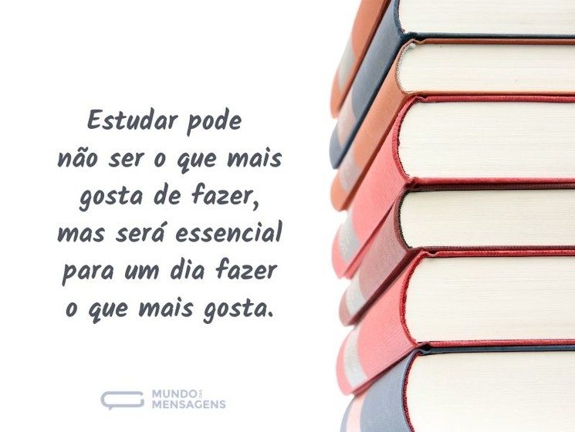

BOM TRABALHO.

